

Service départemental Jeunesse Engagement et Sport (SDJES)

Direction des services départementaux de l'Education nationale du Cher (DSDEN)

Fonds pour le développement de la vie associative (FDVA)

APPEL À PROJETS 2021 - CHER

« Fonctionnement et projets innovants »

Le Fonds pour le développement de la vie associative (FDVA) permet à l’État de financer des projets visant à soutenir le développement de la vie associative sur les territoires.

Le présent appel à projets concerne le fonctionnement ou les projets innovants des associations présentant une utilité sociale sur leur territoire.

SOMMAIRE

1 – Critères d’éligibilité 2

Associations éligibles 2

Associations non éligibles 3

Projets éligibles 3

Projets non éligibles 3

2 – Priorités et critères d’appréciation pour l’attribution des subventions 3

Critères d’appréciation communs aux deux axes de l’appel à projets 4

Critères propres à l’axe 1 « Soutien au fonctionnement des petites associations » 5

Critères propres à l’axe 2 « Soutien aux projets innovants des associations » 5

3 – Modalités de financement 6

4 – Calendrier 6

5 – Constitution des dossiers de demande de subvention 7

6 – Contacts et accompagnement 8

Accompagnement 8

Contacts du service instructeur 8

7 – Évaluation des actions subventionnées en 2021 9

ANNEXE 1  : Constituer son dossier de demande de subvention FDVA « Fonctionnement – projets innovants » 10

1 – Créer son compte dans « Le Compte Asso » 10

2 – Vérifier les données administratives dans « Le Compte Asso » 11

3 – Saisir le dossier de demande de subvention dans « Le Compte Asso » 11

ANNEXE 2  : La notion d’utilité sociale 13

ANNEXE 3  : Tutoriel pour remplir correctement les budgets 15

ANNEXE 4  : Valorisation des contributions volontaires dont le bénévolat 20

ANNEXE 5  : Critères du Tronc Commun d’Agrément 21

**La lecture attentive de l’appel à projets et de ses annexes   
est indispensable avant de présenter sa demande.**

1. 1 – Critères d’éligibilité
   * 1. Associations éligibles

* L’association doit être **régie par la loi du 1er juillet 1901**, régulièrement déclarée et **à jour de ses déclarations auprès du greffe des associations** ;
* Aucun agrément n’est nécessaire, mais l’association doit satisfaire aux critères suivants[1] (**cf. annexe 5**) :
  + Répondre à un **objet d'intérêt général** ;
  + Présenter un mode de **fonctionnement démocratique** ;
  + Respecter des règles de nature à garantir la **transparence financière**.
* Elle doit respecter la **liberté de conscience** et ne pas proposer d’actions à visée communautariste ou sectaire ;
* L’association doit disposer d’un **numéro Siret** et être **à jour de ses déclarations auprès de l’INSEE** ;
* Son siège social ou celui de l’un de ses établissements doit être situé **dans le département du Cher** ;   
  cet établissement secondaire doit disposer d’un numéro Siret propre, d’un compte bancaire séparé et d’une délégation de pouvoir de la part du siège de l’association.
  + 1. Associations non éligibles
* Les associations considérées comme **nationales** par leurs statuts ;
* Les associations qui seraient identifiées comme **« para-administratives »** (c’est-à-dire dont la création est à l’initiative des pouvoirs publics, la gouvernance dépendante des représentants de collectivités publiques et les financements provenant majoritairement ou exclusivement de subventions) ;
* Les associations défendant et/ou représentant un **secteur professionnel** (tels les syndicats professionnels qui sont régis par le code du travail ou les associations dont les statuts et/ou l’activité témoignent d’une large part consacrée à la défense d’un secteur professionnel) ;
* Les associations **cultuelles** ;
* Les associations assurant le **financement de partis** **politiques** ;
* Les associations fonctionnant essentiellement au profit d’un **cercle restreint de personnes**, c’est-à-dire si elles visent à servir les intérêts particuliers (moraux et/ou matériels) de leurs seuls membres ou d’individus clairement individualisables (que ce soit au regard de leur objet statutaire ou de leurs activités réelles)   
  (ex : associations d’anciens élèves).
  + 1. Projets éligibles

Les projets proposés doivent être à l’initiative de l’association qui en assure également la mise en œuvre.

* + 1. Projets non éligibles
* Les demandes se limitant à l’acquisition de biens amortissables (les subventions versées par l’intermédiaire du FDVA visent à soutenir le fonctionnement global de l’association et non pas l’investissement) ;
* Les actions de formation.

1. 2 – Priorités et critères d’appréciation   
   pour l’attribution des subventions

L’appel à projets FDVA « Fonctionnement et projets innovants » vise à soutenir les associations et leurs projets qui **présentent une utilité sociale**, notamment à travers leur contribution au dynamisme de la vie locale et/ou à l’implication d’un nombre significatif de bénévoles ou d’habitants **(cf. annexe 2).**

Ce soutien peut prendre plusieurs formes :

* Soutien au **fonctionnement** des petites associations  **Axe 1**
* Soutien aux **projets innovants** des associations (cf. définition page 5)  **Axe 2**

**Une association dépose**

**Soit une demande de subvention sur l’axe 1**

(soutien au fonctionnement)

*Elle ne pourra pas déposer de demande sur l’axe 2*

**Soit une demande de subvention sur l’axe 2**

(soutien aux projets innovants)

*1 seul projet par association*

*Elle ne pourra pas déposer de demande sur l’axe 1*

* + 1. Critères d’appréciation communs aux deux axes de l’appel à projets

Pour être soutenus, les projets doivent **obligatoirement avoir des effets positifs pour le territoire et/ou la société,** notamment :

* **en contribuant au dynamisme de la vie locale**, à la consolidation de la vie associative et à la création de richesses sociales ou économiques durables pour le territoire (avec une attention particulière pour les territoires ruraux, moins peuplés ou plus enclavés géographiquement) ;
* **en impliquant un** **nombre significatif de bénévoles et d’habitants** (a fortiori si ce groupe inclut des personnes ayant moins d’opportunités et reflète une **mixité sociale, intergénérationnelle, femmes-hommes**, etc.).

**IMPORTANT**

La description du projet et les pièces complémentaires devront **être soignées** pour faire ressortir clairement en quoi les actions menées par l’association présentent **une utilité sociale (cf. annexes 1 & 2).**

**Seront appréciés en priorité :**

* La **qualité** des projets et leur impact social ;
* La justification d’un **besoin de financement.**

***Ne seront pas prioritaires :***

* Les associations **déjà financées en 2020** au titre du FDVA « Fonctionnement et projets innovants »
* Les associations ou projets **déjà fortement soutenus par les fonds publics** :
  + notamment si le total des aides publiques représente **plus de 80 % du total du budget** de l’association ;
  + notamment si l’association est **déjà financée dans le cadre de dispositifs soutenus par l’État**.
    1. Critères propres à l’axe 1 « Soutien au fonctionnement des petites associations »

Il s’agit ici de soutenir le fonctionnement global de l’association, et non un projet en particulier.

C’est donc **l’ensemble des activités menées par l’association** qui est apprécié, notamment par la lecture du **rapport d’activités.**

**Seront prioritaires :**

* Les associations employant **au maximum 2 ETP**(personnel permanent) ;
* Les projets associatifs qui s’appuient sur une **dynamique partenariale** au niveau territorial (en créant des partenariats avec des acteurs institutionnels, d’autres associations, des citoyens, etc.) ;

*Les associations employant* ***entre 2 et 3 ETP ne seront pas prioritaires*** *au titre de l’axe 1.*

***Les associations employant plus de 3 ETP seront exclues de cet axe 1 et devront candidater sur l’axe 2.***

* + 1. Critères propres à l’axe 2 « Soutien aux projets innovants des associations »

Il s’agit ici de soutenir d’une part les projets innovants des associations, et d’autre part les projets visant à accompagner les bénévoles des petites associations locales (création et mise en place d’outils, de ressources, d’espaces de rencontre, de lieux ressources, etc.).

**Un projet est considéré comme socialement innovant s’il apporte une réponse**:

* à des **besoins non satisfaits** ou non couverts actuellement ;
* et/ou à des **enjeux nouveaux et/ou structurants** pour le monde associatif.

Ils pourront s’inscrire par exemple dans les thématiques suivantes (liste non exhaustive) :

* innovation sociale, environnementale ou sociétale (en réponse à des besoins non couverts),
* innovation économique (aide à la transition ou au changement des modèles économiques),
* innovation numérique (diffusion d’une culture numérique et réduction de la fracture numérique au sein des associations),
* recherche de nouvelles formes de gouvernance associative,
* nouvelles formes de coopération inter-associatives ou inter-réseaux,
* expérimentations de leviers pour accroître la place des jeunes, des femmes ou des personnes en situation de handicap, dans les instances régionales,
* etc.

**IMPORTANT**

**L’association qui dépose une demande de subvention sur l’axe 1**

**ne peut pas déposer une demande de subvention sur l’axe 2 (et vice versa).**



1. 3 – Modalités de financement

* Le **seuil minimal** de subvention par porteur de projet est fixé à **1 000 euros**.
* Le **plafond maximum** de subvention par porteur de projet est fixé à :
  + **5 000** **euros** pour une demande de soutien au fonctionnement (axe 1) ;
  + **8 000 euros** pour une demande de subvention liée à un projet innovant (axe 2).
* Des sources de financement complémentaires peuvent provenir de fonds publics ou privés d’origine locale, nationale ou internationale. Toutefois, **le total des fonds publics** (comprenant la subvention demandée) ne pourra **pas excéder 80 % du coût du projet déposé**.
  + Le **bénévolat** peut être pris en compte dans le taux des ressources privées dès lors qu’il aura fait l’objet en amont d’une **valorisation réglementaire** dans les documents comptables de l’association (comptes annuels : bilan, compte de résultat et annexe explicative). Pour cela, il faut que l’association dispose d’informations quantitatives objectives et de méthodes d’enregistrement fiables.
  + De même, les **dons en nature** privés peuvent être pris en compte s’ils font l’objet d’une valorisation dans les documents comptables de l’association.
  + Vous pouvez vous reporter aux **annexes 3 et 4** de cet appel à projets et au guide « La valorisation comptable du bénévolat » en ligne sur :

<https://www.associations.gouv.fr/IMG/pdf/benevolat_valorisation_comptable2011.pdf>

* Une subvention étant par nature **discrétionnaire**, il appartient à l’administration d’apprécier le caractère suffisant des justifications apportées.

1. 4 – Calendrier

| **Dates** | **Descriptif** |
| --- | --- |
| À partir du 18 janvier 2021 | Lancement des appels à projets départementaux pour la région CVL |
| **Dimanche 14 mars 2021 à minuit** | **Clôture du dépôt des demandes de subvention sur LeCompteAsso** |
| Jusqu’au 1er juin 2021  1ère quinzaine de juin | Instruction des demandes de subventions.  Réunion du collège départemental et de la commission régionale consultative pour avis sur les propositions de financement |
| Fin juin - début juillet 2021 | Information des décisions |
| Été 2021 | Notifications et versement des subventions |

1. 5 – Constitution des dossiers de demande de subvention

Comme en 2021, les associations devront transmettre une **demande de subvention dématérialisée**

**via le téléservice « Le Compte Asso »**

en se connectant ou en créant leur compte sur : **https://lecompteasso.associations.gouv.fr/login**

**Pour déposer un projet FDVA « Fonctionnement & projets innovants » dans le Cher,   
sélectionnez la fiche n° 856**

*ATTENTION : Les projets de nature régionale ou interdépartementale portés par une association dont le siège se trouve dans le Cher seront remplis en sélectionnant la* ***fiche n° 855***  
 *.*



**INDISPENSABLE !**

**Lisez attentivement l’annexe 1**

**afin de créer votre « Compte Asso »**

**et de remplir correctement votre demande de subvention**

**ATTENTION  !**

**Tout dossier INCOMPLET à la date du 14 mars 2021  
ou reçu APRÈS CE DÉLAI   
sera déclaré irrecevable.**

2. 6 – Contacts et accompagnement
   * 1. Accompagnement

* Pour remplir correctement vos budgets, vous êtes invités à lire attentivement **l’annexe 3.**
* **Des réunions de présentation de l’appel à projets** **sont organisées**

3 réunions de présentation de l’appel à projets seront organisées dans le département par le Centre de Ressources et d’Information des Bénévoles (CRIB), porté par la Ligue de l’enseignement.

Ces rencontres se dérouleront en visioconférence (possibilité de suivre ces réunions par téléphone) selon le calendrier suivant :

* Le jeudi 28 janvier 2021 de 18h00 à 20h00
* Le jeudi 04 février de 15h00 à 17h00
* Le lundi 15 février de 18h00 à 20h00

L’inscription à ces réunions est obligatoire, soit par courriel à [cddva@ligue18.org](mailto:cddva@ligue18.org) soit par téléphone ( au 02 48 48 01 00) pour obtenir le lien de la visioconférence.

(une assistance technique vous sera proposée pour vous aider à vous connecter si nécessaire)

Des temps d’accompagnement seront également proposés si des besoins apparaissent au cours de ces réunions de présentation.

Par ailleurs, et en complément, une permanence téléphonique sera assurée du lundi 22 au vendredi 26 février et du lundi 08 au vendredi 12 mars de 09h00 à 12h00 et de 14h00 à 17h00 au 02 48 48 01 00

Pour en savoir plus : Ligue de l’enseignement du Cher [crib@ligue18.org](mailto:crib@ligue18.org) ou facebook.com/crib18/tacts du

Le CDOS du Cher organise 4 modules de formation de 02 heures pour les associations sportives  les 29/01, 06/02, 16/02 et 02/03.  
  
Contact: [communication.cher@franceolympique.com](mailto:communication.cher@franceolympique.com)service instructeur

* + 1. Contacts du service instructeur

Les dossiers de demande de subvention pour le département du Cher seront instruits par le service départemental Jeunesse Engagement et Sport (JES) au sein de la DSDEN du Cher, en concertation avec les autres services de l’État compétents.

**Contacts** :

**Philippe FRERY**

Délégué départemental à la vie associative

Référent FDVA pour le Cher

tél : 02 36 78 37 46 ou 06 09 377 434

philippe.frery@cher.gouv.fr

**Julie AUFFRET**

Suivi administratif

tél : 02 36 78 37 49

julie.auffret@cher.gouv.fr

1. 7 – Évaluation des actions subventionnées en 2021

Les associations financées au titre du FDVA en 2021 devront rendre compte de la subvention qui leur aura été attribuée.

**Les associations ayant reçu une subvention FDVA en 2021 pour leur fonctionnement (axe 1) :**

 doivent retourner à la DSDEN du Cher- service JES **leur rapport financier et leur rapport d’activités** correspondant à l’année 2021, dès qu’ils auront été validés en assemblée générale.

**Les associations ayant reçu une subvention FDVA en 2021 pour un projet (axe 2) :**

 doivent retourner à la DSDEN du Cher – service JES un **compte-rendu financier** (cerfa n°15059*02) au plus tard :

* **soit le 30 juin 2022** si aucune demande de subvention dans le cadre du FDVA 2022 n’est déposée ;
* **soit à la date limite de dépôt de dossier de la campagne du FDVA 2022** si une nouvelle demande de subvention est effectuée par l’association dans le cadre du FDVA 2022.

Le compte-rendu qualitatif et financier permet de contrôler la bonne utilisation des crédits alloués.

**Les associations subventionnées au titre du FDVA « Fonctionnement et projets innovants » qui ne renvoient pas**, en temps utile,le bilan de chaque action et le compte-rendu financier **ne pourront pas bénéficier d’un financement lors de l’année N+1** à ce titre.

* 1. ANNEXE 1  : Constituer son dossier de demande de subvention   
     FDVA « Fonctionnement – projets innovants »

**RAPPEL  : Les dossiers doivent être déposés sous forme dématérialisée.**

**Nous vous invitons à vous appuyer sur le «**[Pas à Pas](https://centre-val-de-loire.drdjscs.gouv.fr/sites/centre-val-de-loire.drdjscs.gouv.fr/IMG/pdf/pasapaslca_2021.pdf)**»   
rédigé pour vous aider à déposer votre dossier sur Le Compte Asso   
(disponible sur le** [**site Internet de la DRAJES**](https://centre-val-de-loire.drdjscs.gouv.fr/spip.php?article624)**)**

**et à visionner les tutoriels qui décrivent les différentes étapes de saisie   
sur** [**www.associations.gouv.fr/le-compte-asso.html**](http://www.associations.gouv.fr/le-compte-asso.html)

* + 1. 1 – Créer son compte dans « Le Compte Asso »

Cf. le 1er **tutoriel** : **Création du compte** et ajout de votre association

**Pour créer un compte**, vous aurez besoin :

* d’une **adresse mail** valide (par exemple, celle de l’association ou celle d’un dirigeant)
* du **numéro RNA** de votre association (commençant par un W et suivi de 9 chiffres)

ou du **numéro SIREN** de votre association (indispensable pour que votre demande soit recevable)  
S*i votre association n’a pas de numéro SIRET, elle doit en demander un dans les meilleurs délais à l’INSEE. Consultez pour cela la page* <http://centre-val-de-loire.drdjscs.gouv.fr/spip.php?article620>

* + 1. 
    2. **ATTENTION !**
    3. **Votre association doit être à jour de ses déclarations auprès du greffe des associations** (notamment pour le siège social et la liste des dirigeants)
    4. **Elle doit également être à jour de ses déclarations auprès de l’INSEE** (notamment pour le siège social)
    5. **Le nom et l’adresse de votre association doivent être absolument identiques**sur le RNA, le répertoire SIREN et le RIB de votre association.
    6. Si des modifications sont à déclarer, **pensez à anticiper** au vu des délais de traitement.
    7. **À défaut**, le dossier de votre association **ne pourra pas être traité.**
    8. 2 – Vérifier les données administratives dans « Le Compte Asso »

Cf. le 2e **tutoriel** : **Prise de connaissance et mise à jour des informations administratives de votre association**

Vous devez notamment vérifier :

* **si vos déclarations au greffe des associations sont à jour**   
  (dernière liste des dirigeants ; modifications de statuts et/ou du siège social)
* **si vos déclarations liées à votre n° SIREN sont à jour**(liste et siège des établissements, etc.)
* **si vos informations administratives complémentaires sont correctes**   
  (affiliation, moyens humains, RIB, agréments administratifs, etc.)

**Si vos déclarations ne sont pas à jour, vous devez déclarer les modifications dans les meilleurs délais.**

* + 1. 3 – Saisir le dossier de demande de subvention dans « Le Compte Asso »

Cf. le 3e **tutoriel** : **Saisie et dépôt d’une demande de subvention**

**IMPORTANT**

**Un dossier trop succinct expose l’association demandeuse à voir sa demande rejetée.**

**En effet, le dossier doit permettre d’apprécier le bien-fondé de la demande de subvention.**

**L’association peut joindre toutes pièces paraissant utiles à cet égard.**



**Étape 1 • Sélectionner la subvention demandée (FDVA CHER 2021)**

Vous devez sélectionner la fi**che n° 856**

**Étape 2 • Sélectionner le demandeur**

Cette étape est notamment importante si l’association comporte plusieurs établissements secondaires.

Lors de cette étape, vous devez en outre ajouter un scan de votre RIB.



**ATTENTION !**

**L’adresse du RIB doit être exactement identique à celle du siège social de l’association.**

**Le RIB doit être au format PDF.**

**Étape 3 • Vérifier et intégrer les pièces justificatives**

Vous devez veiller à ce que toutes les pièces suivantes aient bien été téléversées :

* Rapport d’activités *(dernier rapport approuvé en AG)*  
  ***À défaut d’un rapport d’activités détaillé****, vous êtes invités à transmettre une fiche présentant de façon précise et développée votre association et ses activités.*
* Comptes annuels *(compte de résultats et bilan comptable)*
* Budget prévisionnel annuel de l’association
* Rapport du commissaire aux comptes *(si votre association a l’obligation d’en avoir un)*
* RIB *(normalement déjà intégré à l’étape précédente)*
* Délégation de signature si le signataire n’est pas le représentant légal de l’association
* Bilan des actions financées en 2020 dans le cadre du FDVA « Fonctionnement et projets innovants »  
  *Le modèle de bilan à utiliser est disponible sur* [*https://www.service-public.fr/associations/vosdroits/R46623*](https://www.service-public.fr/associations/vosdroits/R46623)

Vous pouvez joindre toute autre pièce vous paraissant utile pour compléter la présentation de votre projet.

**Un document présentant votre projet associatif** pourra notamment être annexé ; il sera étudié avec attention.

**Étape 4 • Décrire le projet**

Vous devez renseigner les éléments suivants le plus précisément possible.

**Description**

* Intitulé   
  *S’il s’agit d’une demande d’aide sur le fonctionnement (axe 1), indiquez « Aide au fonctionnement global »*
* Période  
  *Indiquez « Annuel »*
* Exercice  
  *Indiquez « 2021 »*
* Objectifs / Description

*Veillez à présenter votre projet de façon claire et détaillée. Vous devez notamment faire ressortir la qualité et la pertinence de votre projet (ou du projet de votre association) au regard des critères de l’appel à projets.*

***Appuyez-vous sur l’annexe 2*** *pour faire ressortir l’utilité sociale de votre association et/ou de votre projet.*

**Public bénéficiaire**

* Statut / Tranches d’âge / Genre / Nombre / Commentaires

*N’hésitez pas à utiliser la case « Commentaires » pour indiquer précisément le public bénéficiaire*

**Territoires**

* Commentaires

**Moyens humains**

* Bénévoles / Salariés / Volontaires
* Tableau à remplir précisant pour chacune de ces catégories le nombre de personnes et le nombre d’ETP

**Évaluation**

* Indicateurs au regard des objectifs

**Personne responsable du projet**

**Subvention demandée**

**Budget**

*Pour le remplir correctement,*

***suivez les indications de l’annexe 3***





* 1. ANNEXE 2  : La notion d’utilité sociale

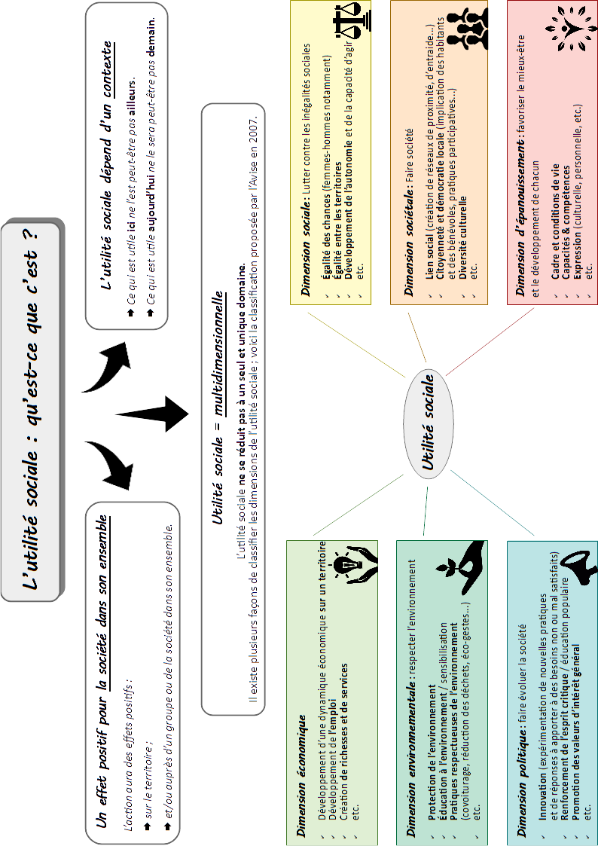

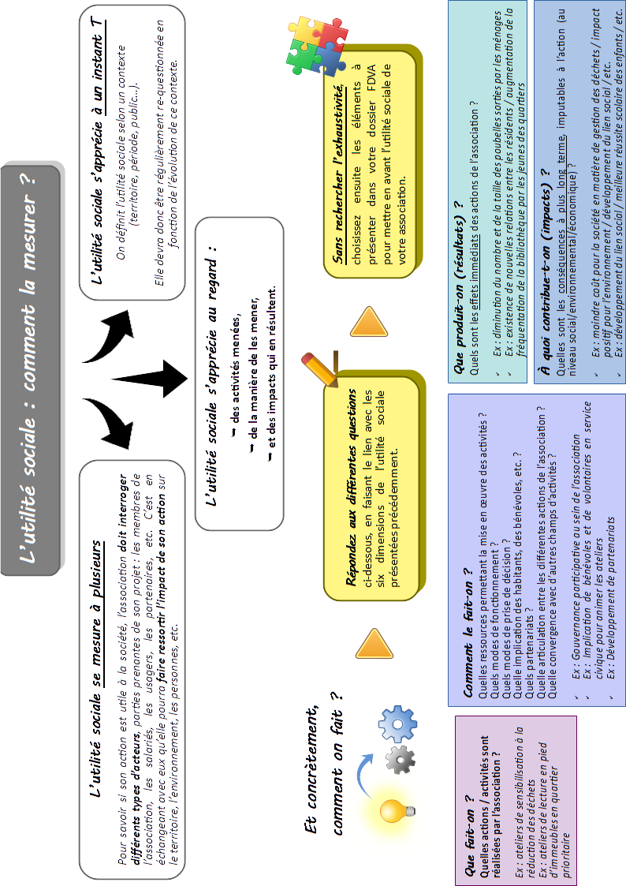

* 1. ANNEXE 3  : Tutoriel pour remplir correctement les budgets

**Budget prévisionnel de l’association**

Le but d’un budget prévisionnel est d’être **au plus près de la réalité des coûts et des recettes**.

**\*\*\*\*\***

Le budget prévisionnel de l’association doit **obligatoirement intégrer le montant de la demande de subvention FDVA**. Par ailleurs, si la demande de subvention porte sur un projet spécifique (projet déposé au titre de l’axe 2), le budget prévisionnel de l’association **doit intégrer le budget prévisionnel de ce projet** (doivent ainsi être ajoutées dans le budget prévisionnel de l’association toutes les dépenses et toutes les recettes prévisionnelles pour la mise en œuvre de ce projet).

La demande de subvention FDVA doit être intégrée de la manière suivante dans le budget prévisionnel de l’association :

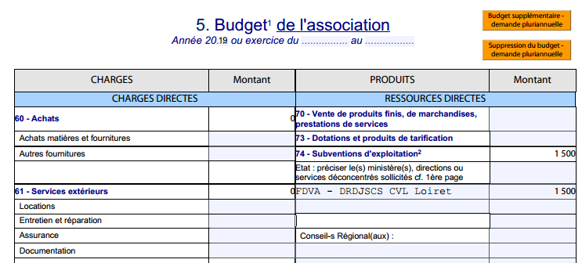

En plus de « FDVA », préciser ici le nom du service de l’Etat auquel vous faites votre demande, au choix  : SDJES 18 / SDJES 28 / SDJES 36 / SDJES 37 / SDJES 41 /   
DRAJES CVLL (pour le Loiret).

**\*\*\*\*\***

La pratique et le bon sens recommandent qu’un budget prévisionnel soit **construit à l’équilibre**.

Si toutefois il est en déséquilibre, il faudra apporter des précisions :

* **S’il est présenté en déficit**, il est important d’indiquer comment l’association pense pouvoir revenir à l’équilibre ;
* **S’il est présenté en excédent**, il est utile de préciser comment sont ensuite affectés les excédents.

**\*\*\*\*\***

En ce qui concerne **les contributions volontaires en nature** (présentées au bas du budget), elles doivent **obligatoirement être à l’équilibre**. Les produits précisent l’origine et la nature des ressources (ex : dons en nature) et les charges précisent l’utilisation de ces ressources (ex : secours en nature).

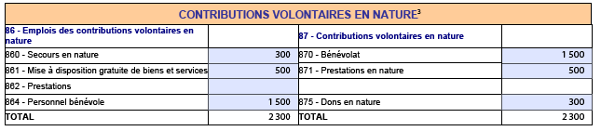

**égal**

**égal**

**Attention !**

**Seules les associations qui disposent d’une information quantifiable et valorisable**, ainsi que de méthodes d’enregistrement fiables, **peuvent inscrire les contributions volontaires** dans leurs budgets et comptes de résultats.

**Les autres associations** **peuvent les indiquer dans le dossier de demande de subvention** (par exemple au paragraphe *« Moyens matériels et humains »*)*,* ainsi que **dans l’annexe à leurs comptes annuels**, en tant qu’information qualitative (mais non comptable).

**\*\*\*\*\***

Dans l’idéal, il est préférable de présenter votre budget **selon le modèle proposé** par le formulaire Cerfa 12156*05 (construit selon la nomenclature du plan comptable des associations). Vous trouverez une présentation très claire des différentes rubriques comptables ainsi que des exemples **à la fin de cette annexe 4**.

**Budget prévisionnel du projet**

La construction et la présentation du budget d’un projet répond aux **mêmes règles** que pour le budget prévisionnel de l’association.

Le budget prévisionnel d’un projet doit **en montrer le caractère réaliste et réalisable**, donc viable sous conditions de soutiens financiers.

**\*\*\*\*\***

De même que dans le budget prévisionnel de l’association, le budget prévisionnel du projet doit **obligatoirement intégrer le montant de la demande de subvention FDVA** (avec le **même montant** que celui indiqué dans le budget prévisionnel de l’association, et qui sera reporté également dans la fiche 7 « Attestations »).

La demande de subvention FDVA doit être intégrée de la manière suivante dans le budget prévisionnel du projet :

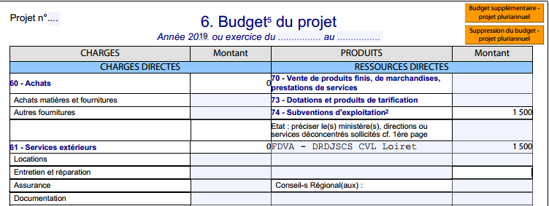

En plus de « FDVA », préciser ici le nom du service de l’Etat auquel vous faites votre demande, au choix : SDJES 18 / SDJES 28 / SDJES 36 / SDJES 37 / SDJES 41 /   
DRAJES CVLL (pour le Loiret).

**\*\*\*\*\***

Le budget prévisionnel doit être de préférence **construit à l’équilibre**.

S’il présente un excédent, celui-ci doit être raisonnable.

**\*\*\*\*\***

Dans la mesure du possible, il est intéressant de **préciser ce que recouvrent certaines charges** (celles dont le montant est important). Cela permet aux services instructeurs de comprendre comment votre budget a été construit et ce que la subvention permettra de financer. Vous pouvez apporter ces précisions par exemple dans le paragraphe *« Moyens matériels et humains »* dans le descriptif de votre projet, ou en joignant un budget prévisionnel détaillé.

**Présentation des différentes lignes du plan comptable des associations**

*(extrait de la notice d’accompagnement à la demande de subvention* [*Cerfa n°51781#02*](https://www.formulaires.modernisation.gouv.fr/gf/getNotice.do?cerfaNotice=51781&cerfaFormulaire=12156)*)*

|  |  |
| --- | --- |
| **CHARGES DIRECTES** | |
| CHARGES | NATURE - EXEMPLES |
| **60 – Achats** | |
| 601. Achats stockés matières premières et fournitures | Biens (matières premières et fournitures achetées dans le but d’être transformées avant d’être revendues ou consommées) : fournitures de bureau, petits équipements, produits d’entretien, ect. Aussi les marchandises acquises pour la mise en œuvre d’un projet ou d’un évènement particulier telles que des « goodies » ayant vocation à être revendus dans le cadre de la récolte de fonds. |
| 606. Achats non stockés | Fournitures ayant la caractéristiques de ne pas être stockables : gaz, électricité, carburant… |
| **61 - Services extérieurs** | |
| 613. Locations | Charges liées à l’usage d’un bien dont l’association n’est pas propriétaire : local, véhicule loué à l’année. Il s’agit des loyers versés au titre des locations immobilières ou mobilières et des charges du contrat de location, telles que les taxes locatives et les impôts éventuellement remboursés au bailleur/propriétaire. |
| 615. Entretien et réparation | Par exemple : travaux d’entretien, comme la rénovation des peintures, ou de réparation d’un véhicule, les frais de blanchissage et de nettoyage des locaux, etc. |
| 616. Primes d’assurance | Primes des contrats « multirisques » contre incendie, vandalisme, dégâts des eaux, vol, tempête, etc. pour les bâtiments et les biens ; des contrats des véhicules nécessaires à l’activité ; de responsabilité civile au profit du personnel, des bénévoles ou des résidents pour réparer les dommages qu’ils causent. |
| 618. Divers – Documentation | Dépenses d’abonnement à des publications spécialisées ou achats d’ouvrages par exemple. Frais de colloques, séminaires, conférences. |
| **62 - Autres services extérieurs** | |
| 622. Rémunérations intermédiaires et honoraires | Honoraires ou indemnités versés à des tiers et pour lesquelles il n’y a pas versement de charges sociales. Sommes versées à des membres de professions libérales (avocats, experts comptables…) |
| 623. Publicité, publication, relations publiques | Les dépenses liées aux moyens et opérations de communications utilisés pour faire connaître votre activité/vos projets : frais d’annonces, d’imprimés, d’insertion, de catalogues et de publications diverses. Frais engagés pour les foires et expositions. |
| 625. Déplacements, missions | Frais de déplacements ou de missions des salariés, volontaires et bénévoles *:* restaurant, hôtel, péage, indemnités kilométriques, déménagement, etc. |
| 626. Frais postaux et de télécommunications. | Dépenses de timbres, télex, recommandés, téléphone, etc. |
| 627. Services bancaires | Charges de rémunération d’un service bancaire telles que les frais sur l’émission d’un emprunt. Les intérêts payés sur un crédit sont des charges financières, et n’entrent pas dans cette catégorie. |
| 628. Divers – Cotisations | Cotisations versées, acquittées et liées à l’activité ; par exemple à un syndicat professionnel. |
| **63 - Impôts et taxes** | |
| 631. Impôts et taxes sur rémunérations | Taxe sur les salaires, contribution au fonds de développement pour l’insertion professionnelle des handicapés |
| 633. Impôts et taxes sur rémunérations (autres organismes) | La taxe dite « Versement transport » perçue par les URSSAF |
| 635. Autres impôts et taxes | Taxe d’habitation (pour les seuls locaux non accessibles « au public ») ; Taxe foncière sur les biens possédés par l’association |
| **64- Charges de personnel** | ***Sont principalement concernées les associations employeuses de salariés*** |
| 641. Rémunération des personnels | Rémunération principale brute des personnels, indemnités pour heures supplémentaires, congés payés, primes, indemnités et avantages divers ; chèques repas ou déjeuner. |
| 645. Charges et cotisations sociales | Cotisations sociales versées par l’association en tant qu’employeur à l’URSSAF, aux mutuelles, aux caisses de retraites, à Pôle Emploi et aux autres organismes sociaux. Entrent aussi dans les charges sociales. |
| Autres charges de personnel | Charges de personnel marginales telles que des indemnités versées à un stagiaire. |
| **65- Autres charges de gestion courante** | Redevance pour concession brevets; pertes sur créances irrécouvrables (subventions acquises annulées, factures clients impayées), subventions attribuées par l’association, etc. |
| **66- Charges financières** | Les intérêts d’emprunt. Cela inclut également les pénalités de retard dans le paiement des échéances d’un crédit le cas échéant. Charges nettes résultant des cessions de valeurs mobilières de placement lorsque celles-ci se traduisent par une moins-value |
| **67- Charges exceptionnelles** | Dépenses qui ont un caractère inhabituel, par rapport à l’activité ordinaire ou courante. *Exemple : une amende pour excès de vitesse.* |
| **68- Dotation aux amortissements,** provisions et  689. Engagements à réaliser sur ressources affectées | Prise en compte de l’usure des biens de l’association inscrits à l’actif du bilan. Elle se calcule en fonction du prix d’achat et de sa durée d'utilisation. Exemple : si l'association a acquis un véhicule pour 20 000€ et que sa durée d'utilisation est de 5 ans, la dotation d'amortissement à comptabiliser annuellement pendant 5 ans est de 20 000/5 = 4000 €. (en amortissement linéaire). |
| **69- Impôt sur les bénéfices (IS) ; Participation des salariés –** | Impôt sur les bénéfices pour les associations qui y sont soumises, y compris au taux réduit, sur les revenus du patrimoine des organismes sans but lucratif ; Participation des salariés aux résultats (obligatoire si > 50 salariés) |
| **TOTAL DES CHARGES** | |

|  |  |
| --- | --- |
| **RESSOURCES DIRECTES** | |
| PRODUITS | NATURE - EXEMPLES |
| **701. Vente de produits finis, de marchandises,** | Marchandises stockées ou non, revendues en l’état par l’association. Exemple : vente d’articles aux couleurs de l’association (T-shirts, maillots, cabas, etc.) |
| **706. Prestations de services** | Services rendus et « facturés » par l’association à des tiers, des bénéficiaires, des adhérents, etc. Exemple : la « participation aux frais » pour conseils juridiques d’associations de défense des droits ou pour représentations socio-culturelles. |
| **73. Dotations et produits de tarification** | Produits des tarifications du Code de l’action sociale et des familles, dépendance, EHPAD, etc. |
| **74. Subventions d’exploitation**\* | Subventions publiques ou privées, de fonctionnement (y compris fonctionnement global de la structure). « Fonds à engager » reçus en vue d’une opération préalablement déterminée. Aide forfaitaire à l’apprentissage de l’État. |
| État : préciser le(s) ministère(s), directions ou services déconcentrés sollicité(s) | Exemple, pour une demande de subvention FDVA :  Indiquez le **nom du service de l’Etat** auquel vous faites votre demande *(au choix : SDJES 18 / SDJES 28 / SDJES 36 / SDJES 37 / SDJES 41 / DRAJES CVLL pour le Loiret)* et précisez le **nom du dispositif** *(FDVA)* |
| Conseil-s- Régional(aux) : |  |
| Conseil-s- Départemental (aux) : |  |
| Commune(s), Communauté(s) de communes ou d’agglomérations | Lister, identifier les collectivités sollicitées. Préciser le cas échant si co-financement |
| Organismes sociaux (CAF, etc. détailler) : |  |
| Fonds européens (FSE, FEDER, etc.) |  |
| L'agence de services et de paiement –ASP- (emplois aidés) |  |
| Autres établissements publics |  |
| Aides privées | Subventions privées ne relevant pas des dons ni du mécénat d’entreprises (cf. ci-dessous ligne *758.*) ; par exemple fonds provenant d’une fondation. |
| **75 – Autres produits de gestion courante** | Remboursements de frais au titre de la formation professionnelle ; redevances pour concessions, brevets, licences, etc. ; complément de rémunération des personnes handicapées (E.S.A.T) |
| 756. Cotisations | Distinguer les cotisations avec et sans contrepartie (dans ce dernier cas -> dons : ci-dessous) |
| 758. Dons manuels - Mécénat | Distinguer si possible les dons affectés (à une cause ou un objet bien précis) et les non affectés. Dons provenant du Mécénat. |
| **76. Produits financiers** | Revenus et intérêts des différents placements (Livret A, actions, valeurs mobilières de placement…). |
| **77. Produits exceptionnels** | Ne se rapportant pas à l’activité courante et normale de l’association : libéralités reçues (donations entre vifs et legs testamentaires) ; prix de cession des immobilisations ; quote-part de subventions d’investissement virée au résultat de l’exercice |
| **78. Reprises sur** amortissements, provisions **et**  789. **Report des ressources** affectées et **non utilisées** des **exercices antérieurs** | Par exemple reprise d’une provision antérieurement passée en comptabilité et dont la charge devient certaine, effective et définitive. Ou reprise des amortissements lors de la vente d’un bien immobilisé inscrit à l’actif. |
| **79. Transfert de charges** | Le transfert de charges permet de neutraliser une charge d’exploitation comptabilisée en cours d’exercice, par exemple pour la rattacher à l’exercice suivant. |
| **TOTAL DES PRODUITS** | |

*L’attention du demandeur est appelée sur le fait que les indications sur les financements demandés auprès d’autres financeurs publics valent déclaration sur l’honneur et tiennent lieu de justificatifs

.

* 1. ANNEXE 4  : Valorisation des contributions volontaires dont le bénévolat

Dans les budgets de l’association et du projet, les fonds publics doivent représenter au maximum 80 % du total de ces budgets. Les ressources propres doivent donc représenter au minimum 20 % de ces budgets. Le bénévolat peut être comptabilisé dans ces ressources propres s’il fait l’objet d’une valorisation dans les documents comptables de l’association.

Cette valorisation a pour objet de faire apparaître les aides que reçoit l’association, de même que les dépenses dont elle est dispensée. Il s’agit par exemple :

* **Des secours en nature** : mise à disposition éventuelle de personnel ;
* **Des prestations en nature** : mise à disposition de biens meubles ou immeubles (utilisation de locaux, d'installations municipales, de véhicules personnels des bénévoles et accompagnateurs, matériel spécifique sans facturation…) ;
* **Du bénévolat** : temps donné gracieusement par tous les bénévoles (dirigeants, responsables techniques…).

La valorisation n'est possible et acceptée que si elle est pratiquée **selon les prescriptions de la réglementation comptable applicable aux associations** (règlement CRC 99-01 du 16 février 1999 modifié), qui précise les modalités de traitement des contributions volontaires.

À défaut de renseignements quantitatifs suffisamment fiables, des informations qualitatives sont apportées, notamment sur les difficultés rencontrées pour évaluer les contributions concernées.

Dès lors que ces contributions présentent un caractère significatif, elles font l’objet d’une information appropriée dans l’annexe portant sur leur nature et leur importance.

Si l’association dispose d’une information quantifiable et valorisable ainsi que de méthodes d’enregistrement fiables, elle peut opter pour leur inscription en comptabilité, c’est-à-dire à la fois en comptes de classe 8 qui enregistrent :

* au crédit du compte « 8**7**0. Bénévolat », la contribution ;
* au débit du compte « 8**6**4. Personnel bénévole », en contrepartie, l’emploi correspondant ;
* au pied du compte de résultats, sous la rubrique « évaluation des contributions volontaires en nature », en deux colonnes de totaux égaux.

Les charges au compte 86 et les produits au compte 87 doivent donc être de montants égaux.

Ce mode d'enregistrement en comptes de « charges » et de « produits » de classe 8 n’a pas d’incidence sur le résultat (excédent/insuffisance ; bénéfice/perte).

**Exemple : pour un taux maximum de financements publics fixé à 80 % avec trois situations possibles :**

1. Une association sollicite une subvention au titre d’une action dont le coût financier est de   
3 000 €. Le montant maximum de subvention publique est donc de **2 400 €** (3 000 X 80 %).

2. Si cette association bénéficie d'une **mise à disposition gratuite d'un local** de la part d'une municipalité ; elle intègre la valeur de cette contribution volontaire en nature, communiquée par la mairie, parmi ses recettes publiques : si la mise à disposition est évaluée à 1 000 €, le budget total de l’action passe à 4 000 € ; le montant maximum de la subvention financière n’est plus que de **2 200 €** [(4000 X 80 %) - 1000].

3. Si l’action associative est mise en œuvre grâce au **bénévolat**, la valorisation financière et comptable de ce concours bénévole figure au dénominateur du rapport de 80 % : en le valorisant à 600 € (par exemple parce qu’une prestation d’animation pédagogique est réalisée bénévolement), le coût total de l’action est de 3 600 €, et le maximum de subventions publiques financières à **2 880 €** (3 600 X 80 %).

* 1. ANNEXE 5  : Critères du Tronc Commun d’Agrément

Un des principaux critères d’éligibilité au FDVA est que l’association satisfasse aux critères du Tronc Commun d’Agrément. Ces critères ont été précisés par les articles 15 à 17 du décret n°2017-908 du 6 mai 2017 et sont précisés  
ci-dessous.

Pour être éligible au FDVA, l’association doit :

1. Répondre à un **objet d’intérêt général**.

Pour cela, elle doit :

* + inscrire son action dans le cadre d'une **gestion désintéressée** et d'une **absence de but lucratif** ;
  + demeurer ouverte à tous **sans discrimination** ;
  + présenter des garanties suffisantes au regard du **respect des libertés individuelles** ;
  + **ne pas limiter son action à la défense du seul intérêt collectif de ses membres**.

1. Avoir un mode de **fonctionnement démocratique**.

Pour cela, il doit être établi :

* + La réunion régulière, **au moins une fois par an**, de l'assemblée générale ;
  + Le droit de participation effective à cette assemblée et le **droit de vote des membres** à jour de leurs obligations ainsi que la communication à ceux-ci des documents nécessaires à leur information, selon les modalités fixées par ses statuts ou son règlement intérieur ;
  + **L'élection de la moitié au moins** des membres chargés de l'administration ou de la direction par l'assemblée générale ;
  + L'approbation par l'assemblée générale du **renouvellement régulier des membres** chargés de l'administration ou de la direction ainsi que du **rapport annuel d'activités** de l'association.

1. Garantir la **transparence financière**.

Pour cela, l’association doit :

* + **établir un budget annuel et des états ou comptes financiers** ;
  + ***communiquer ces états financiers*** *à ses membres dans les délais prévus par ses statuts, les soumettre à l'assemblée générale pour approbation, et en assurer la publicité et la communication aux autorités publiques conformément à la réglementation.*

1. Critères correspondants au tronc commun d’agrément prévu à [l’article 25-1 de la loi n°2000-321](https://www.legifrance.gouv.fr/affichTexteArticle.do;jsessionid=E04F50A5BD1AF544D6F95A1B0339186C.tplgfr37s_2?idArticle=LEGIARTI000025576286&cidTexte=JORFTEXT000000215117&dateTexte=20150508&categorieLien=id&oldAction=&nbResultRech=).